МИНИСТЕРСТВО ОБРАЗОВАНИЯ И НАУКИ РОССИЙСКОЙ ФЕДЕРАЦИИ

Федеральное государственное бюджетное образовательное учреждение

Высшего профессионального образования

**«Вятский государственный университет»**

**(ФГБОУ ВПО «ВятГУ»)**

Факультет автоматики и вычислительной техники

Кафедра электронных вычислительных машин

Электрические цепи постоянного тока

Отчет по лабораторным работам №1 дисциплины

«Электротехника и электроника»

Выполнил студент группы ИВТб-21_________________/Седов М.Д./

Проверил ассистент _______________________/Куваев А.С./

Киров 2018

Задания

1. Рассчитайте эквивалентное сопротивление схемы относительно зажимов A и B. Измерьте с помощью Multimeter эквивалентное сопротивление схемы относительно зажимов A и B. Сравните результаты расчетов и измерений. Сделайте выводы

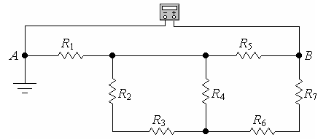

1. С помощью законов Кирхгофа рассчитайте токи в ветвях схемы. Установите амперметры в ветвях схемы и измерьте соответствующие токи. Сравните результаты расчетов и измерений. **Сделайте выводы**.

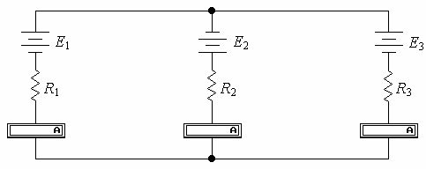

Исходные данные

|  |  |  |  |  |  |  |  |
| --- | --- | --- | --- | --- | --- | --- | --- |
| Вариант | R1 | R2 | R3 | R4 | R5 | R6 | R7 |
| 69 | 71 | 88 | 106 | 125 | 145 | 166 | 188 |

|  |  |  |  |  |  |  |
| --- | --- | --- | --- | --- | --- | --- |
| Вариант | E1 | E2 | E3 | R1 | R2 | R3 |
| 69 | 136 | 294 | 202 | 72 | 83 | 96 |

Экранные формы

1)

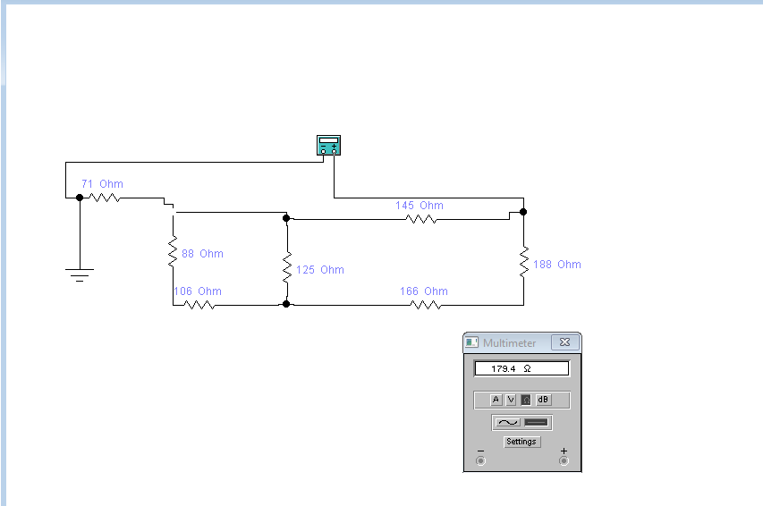

2)

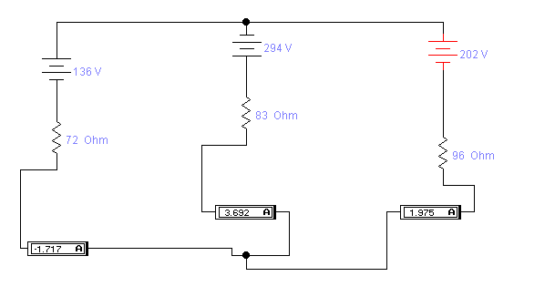

Вывод:

Были получены значения эквивалентного напряжения и токов в ветвях электрической схемы при помощи законов Кирхгофа. Значения, полученные аналитическим и практическим методами, оказались равными.